Załącznik nr 10 do OPZ

Instrukcja wykonania i montażu koszy ulicznych.

- Minimalne wymagania wykonania koszy.
  - Materiał drewniany zabezpieczony przed korozją, pomalowany w odcieniu szarości (zgodnie z załączoną fotografią).
  - Pojemność min. 35 litrów.
  - Dostosowany do worków (tzn. z możliwością mocowania worka w sposób zabezpieczający przed opadaniem worka do wnętrza kosza, a także przed podmuchami wiatru).
  - Wysokość od gruntu po montażu min. 70 cm, max. 75 cm.
  - Szerokość min. 45 cm.

Rys. nr 1. Wzór kosza wymaganego do wykonania przez Zamawiającego.
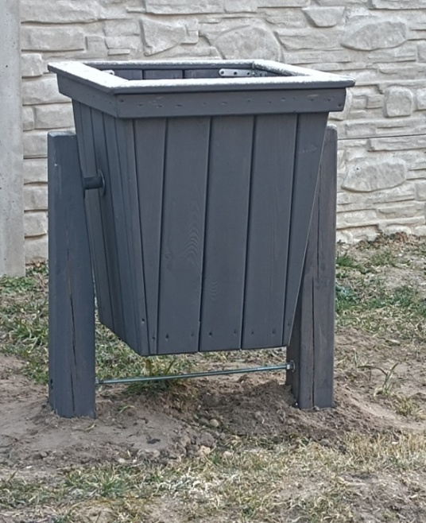

- Sposób montażu koszy ulicznych.
  - Montaż za pomocą kotew. Nie dopuszcza się montażu elementów drewnianych bezpośrednio w ziemi (zwiększenie żywotności produktu).
  - Kotwy wykonane ze stali nierdzewnej.
  - Śruby ocynkowane lub kwasoodporne M10 z nakrętkami.
  - Długość śrub adekwatna do wielkości/długości kotwy (wskazuje się stosować śruby o 1 cm dłuższe niż boki kielicha kotew).
  - Zamawiający wymaga zastosowania do montażu kotew obejmujących cały słupek jak na rysunku Nr 2.

Rys. nr 2. Montaż kosza.
